Geography and History - 2ºESO
Task 16 – May, 15th 2020
Buenos días a todos, la tarea de hoy consiste en continuar con el Tema 8-Renaissance Europe. Leed la página 63 y haced la cuestión 16 de la misma página. En caso de qué os lo estéis preguntando, sí, se copia todo el texto.
.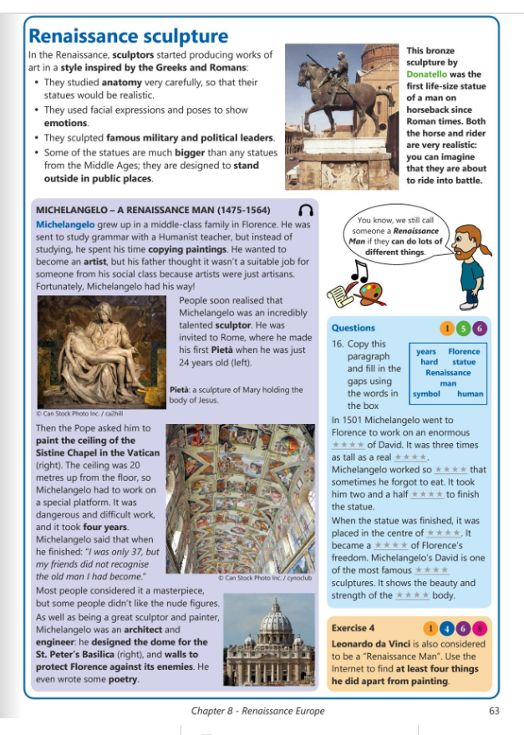

Tenéis de plazo hasta el lunes 18 de mayo a las 14:00 para entregarme la cuestión.
Mi dirección de correo es Alejandro.roldan@sanviatorvalladolid.com
Si tenéis cualquier duda al respecto podéis escribirme al correo que os he indicado anteriormente y resolveré todos los problemas que tengáis.
Un saludo y mucho ánimo chicos, juntos podremos superar esta situación.

